**جامعة الشهيد حمّه لخضر الوادي**

**معهد العلوم الإسلامية**

**قسم أصول الدين ثانية ماستر علوم القرآن**

**التطبيق الرابع:**

**الدراسة التطبيقية**

**لعملية المقابلة بين النسخ**

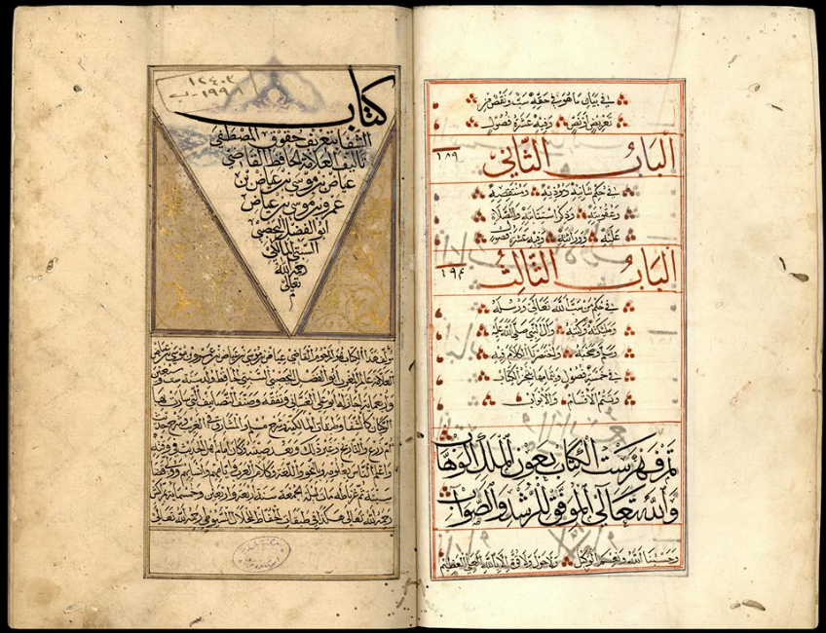

**د. مختار قديري**

**السداسي الأول: 2022/2023**

**الهدف من هذه الدراسة:**

* التدرب على قراءة الخطوط القديمة التي كُتبت بها المخطوطات.
* التمكن من نسخ المخطوط والمقابلة بين النسخ.
* الاطلاع على الرموز والإختصارات ودلالاتها.
* التعرف على خوارج النص وما يدخل منها في النص وما لا يدخل.
* ..........................................................................................................................

# التطبيق الرابع

# تدريبات عملية على مقابلة النسخ

التطبيق الأول:

1. **على ضوء ما درست في المحاضرات النظرية؛ حاول(ي) إجراء مقابلة بين النسخ الثلاثة لمخطوطة إزالة الشك والالتباس، وذلك على اعتبار أن النسخة الجزائرية التي سبق نسخها هي النسخة الأصل.**
2. **في رأيك هل كل الفروق التي ورد ذكرها في الحواشي جديرة بالإثبات؟ وإذا كان الجواب بـ"لا" فكيف نتعامل معها؟**
3. **بعد عملية المقابلة ما هي النسخة التي ترشحها لأن تكون أصلا من بين النسخ الثلاثة لهذا المخطوط.**



الصفحة الأولى من نسخة الزاوية الرحمانية (سيدي سالم) الجزائر "ج"



الصفحة الأولى من نسخة المكتبة الملكية (الحسنية) "م"

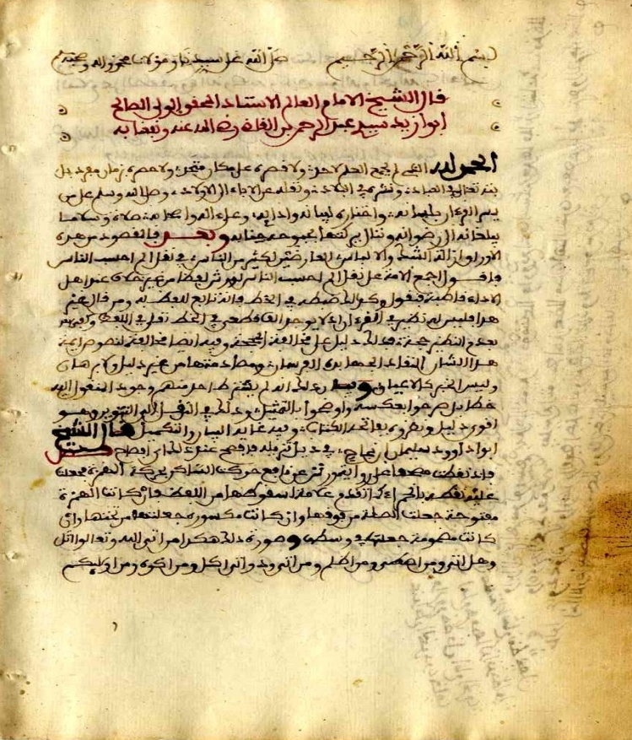

الصفحة الأولى من نسخة جامعة الملك سعود "س**"**

**الجواب:**

بداية نرمز للمخطوطة الأولى الجزائرية التي سبق نسخها في التطبيق السابق بالرمز "ج"، وللنسخة المغربية بالرمز "م"، والسعودية بالرمز "س".

1. **مقابلة نص المخطوطة "ج" بالمخطوطتين "س" و "م"**

**[النص المحقق]**

**بسم الله الرحمن الرحيم**

**وصلى الله على سيدنا ومولانا محمد وآله وصحبه وسلم تسليماً:**

*.....................................................................................................................................................................................*

*...............................................................................................................................................................................................................................................................................................*

*...................................................................................................................................................................................................................................................................................................................................................................................................................................................................................................................*

_________

(1) *...........................................................................................................................*

(2) *...........................................................................................................................*

(3) . *.........................................................................................................................*

(4) *...........................................................................................................................* (5) *...........................................................................................................................* (6) *...........................................................................................................................* (7) *...........................................................................................................................* (8) *...........................................................................................................................* (9) *...........................................................................................................................* (10) *.........................................................................................................................*

**فَصْلٌ**

**فإذا نَقَطْتَمُصحفاً على روايةِ ورشٍ عن نافع حَرَّكْتَ السَّاكِنَ بحركةِ الهمزةِ، فَجَعَلْتَ عليه نُقطةً** *.................................................................................................................................................................................................................................................................................................................................................................................................................................................................................................................................................................................................................*

*.....................................................................................................................................................................................................................................................................................................................................................................................................................................................................................................................................................................................................................................................***. وَهُو خرقٌ للإجماعِ وتحريفٌ[......./......]** *.............*

_________

(1) *...........................................................................................................................*

(2) *...........................................................................................................................*

(3) . *.........................................................................................................................*

(4) *...........................................................................................................................* (5) *...........................................................................................................................* (6) *...........................................................................................................................* (7) *...........................................................................................................................* (8) *...........................................................................................................................* (9) *...........................................................................................................................* (10) *.........................................................................................................................*

1. *..........................................................................................................................................................................................................................................................................................................................................................................................................................................................................................................................................................................................................................................................................................................................................................................................................................................................................................................................................................................................................................................................*
2. **النسخة التي أرشحها لأن تكون أصلا هي:** *.....................................................*

**وذلك للاعتبارات الآتية:**

* *........................................................................................................*
* *........................................................................................................*
* *........................................................................................................*
* *........................................................................................................*
* *.........................................................................................................*

التطبيق الثاني:

1. **على ضوء ما درست في المحاضرات النظرية؛ حاول(ي) إجراء مقابلة بين النسخ الثلاثة لمخطوطة رسم المكي في القرآن، وذلك على اعتبار أن النسخة التونسية التي سبق نسخها هي النسخة الأصل.**
2. **في رأيك هل كل الفروق التي ورد ذكرها في الحواشي جديرة بالإثبات؟ وإذا كان الجواب بـ"لا" فكيف نتعامل معها؟**
3. **بعد عملية المقابلة ما هي النسخة التي ترشحها لأن تكون أصلا من بين النسخ الثلاثة لهذا المخطوط.**

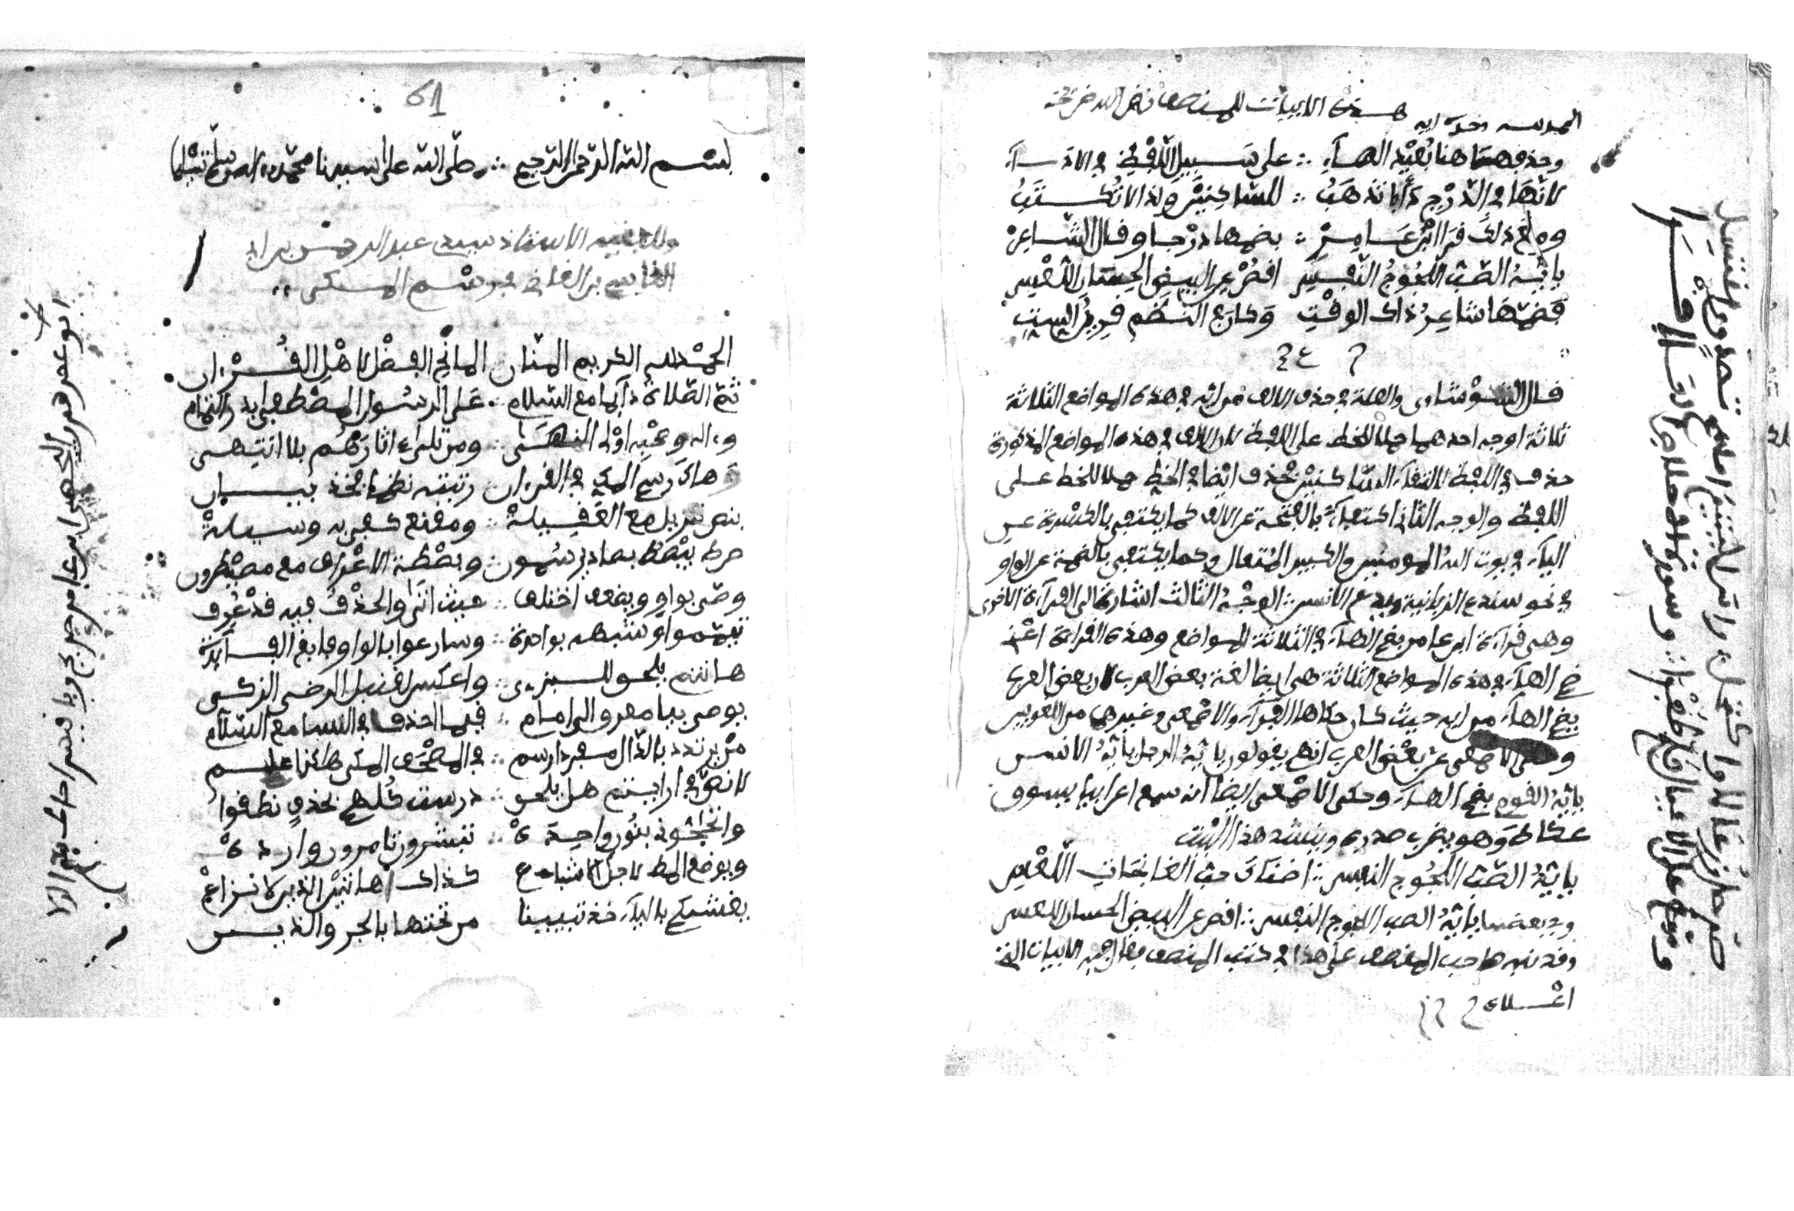

**الصفحة الأولى من مخطوطة دار الكتب الوطنية تونس "ت"**

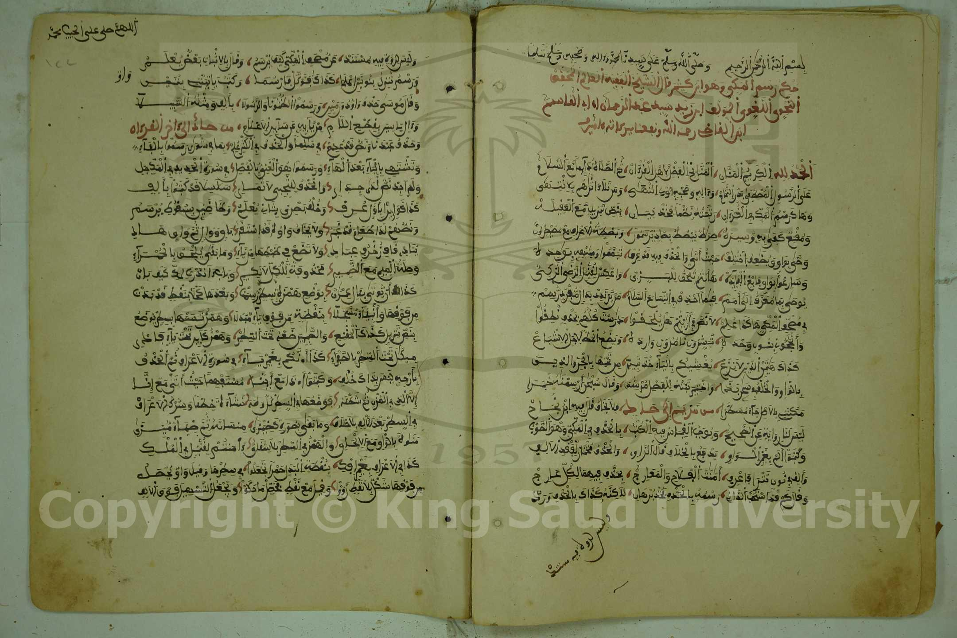

**الصفحة الأولى من نسخة جامعة الملك سعود "س"**

G:\أعمال للإنجاز\مقالات\1448 رسم المكي لابن القاضي\المقال النهائي 01-10-2016\رسم المكي\النسخة الثالثة الجامعة الاسلامية\00000076.tif

**الصفحة الأولى من نسخة جامعة الملك سعود الثانية "س"**

الجواب:

بداية نرمز للمخطوطة الأولى التونسية التي سبق نسخها في التطبيق السابق بالرمز "ت"، وللنسخة السعودية الأولى بالرمز "س"، والثانية بالرمز "س1".

1. **مقابلة نص المخطوطة "ج" بالمخطوطتين "س" و "م":**

# بسم الله الرحمن الرحيم وصلى الله على سيدنا محمد وآله وسلم تسليما

# وللفقيه الأستاذ سيدي عبد الرحمن بن أبي القاسم بن القاضي في رسم المكي([1])

|  |  |  |  |
| --- | --- | --- | --- |
|  | الْحَمْد لِلَّه الْكَرِيمِ الْمَنَّانِ |  | الْمَانِحِ الْفَضْلِ لِأَهْلِ الْقُرْءانْ |
|  | ................................... |  | .................................... |
|  | ................................... |  | .................................... |
|  | ................................... |  | .................................... |
|  | ................................... |  | .................................... |
|  | ................................... |  | .................................... |
|  | ................................... |  | .................................... |
|  | ................................... |  | .................................... |
|  | ................................... |  | .................................... |
|  | ................................... |  | .................................... |
|  | ................................... |  | .................................... |
|  | ................................... |  | .................................... |
|  | ................................... |  | .................................... |
|  | ................................... |  | .................................... |
|  | يُغْشِيكُم بِالْيَاءِ خُذْ تَبْيِينَا |  | مِن تَحْتِهَا بِالْـجَـرِّ والْذِينَ |

ـــــــــــــــــــــــــــــــــــــــــــــــــــــــــــــــــــــــــــــــــــــــــــــــــــــــــــــــــــــــــــــــــــــــــــــــــــــــــــــــــــــــــــــــ

(1) ..........................................................................................................................

(2) ..........................................................................................................................

(3) ..........................................................................................................................

(4) ..........................................................................................................................

(5) ..........................................................................................................................

(6) ..........................................................................................................................

(7) ..........................................................................................................................

(8) ..........................................................................................................................

(9) ..........................................................................................................................

(10) .........................................................................................................................

*2...........................................................................................................................................................................................................................................................................................................................................................................................................................................................................................................................................................................................................................................................................................................................................................................................................................................................................................................................................................................................................................................................*

**3.النسخة التي أرشحها لأن تكون أصلا هي:** *.....................................................*

**وذلك للاعتبارات الآتية:**

* *........................................................................................................*
* *........................................................................................................*
* *........................................................................................................*
* *........................................................................................................*

*.*

1. () ابتدأت النسخة س بـ: "بسم الله الرحمن الرحيم وصلى الله وسلم على سيدنا محمد وآله وصحبه وسلم تسليما. حكم رسم المكي وهو ابن كثير. قال الشيخ الفقيه العالم المحقق النحوي اللغوي المؤلف أبو زيد سيدي عبد الرحمن بن أبي القاسم ابن القاضي رحمه الله ونفعنا ببركاته آمين".

   (2) ..........................................................................................................................

   (3) ..........................................................................................................................

   (4) ..........................................................................................................................

   (5) ..........................................................................................................................

   (6) ..........................................................................................................................

   (7) ..........................................................................................................................

   (8) ..........................................................................................................................

   (9) ..........................................................................................................................

   (10) .........................................................................................................................